臺北市立建國高級中學新聞稿 請轉交文教記者

學校聯絡人：建國高中教務主任 徐健策 23034381＃102
學校聯絡人：建國高中秘書 葉昭松 23034381＃102
發稿日期：104 年 5 月27日

建國中學司福恩同學榮登Nature期刊，人類蛋白合成重大突破

臺北市立建國高級中學3年級司福恩（Fu-En, Szu）同學高一時參與紐約哥倫比亞大學「人類蛋白質結晶結構研究計畫」，覓得關鍵生成條件，協助團隊合成人類蛋白－「人類磷酸果糖激酶」取得重大突破，該研究獲全球排名頂尖的美國「自然期刊(Nature Journal)」審查通過，並於2015年5月18日正式刊登（http://www.nature.com/nature/journal/vaop/ncurrent/full/nature14405.html）。
司福恩同學高一暑假期間，得到美國法哈博士（Dr. Farhad Forouhar）的推薦，有機會至紐約哥倫比亞大學生化科學部（Department of Biological Sciences, Columbia University, New York) 參與一個人類蛋白質結晶結構（人類磷酸果糖激酶-1/Crystal structures of human phosphofructokinase-1）研究計畫，，此計畫由美國加州大學（University of California）及哥倫比亞大學（Columbia University）二位博士（Dr. Bradley A. Webb1, Dr. Farhad Forouhar）所領導的研究團隊執行。這種蛋白質在諸多博士長達三年的研究下，一直無法找出生成的結晶條件，甚至瀕臨放棄；然而司福恩同學在兩個月的生化實驗期間，本著不屈不撓的試驗精神，幸運且成功地試出該蛋白質的生成條件，協助該團隊成功合成該種人體蛋白質結構，成為首次實驗室成功合成案例，也是全世界學術研究的重大突破，哥倫比亞大學生化科學部研究團隊異常興奮。
該團隊遂以此發現持續研究癌症基因突變有關計畫，並將研究成果撰寫成論文「Structures of human phosphofructokinase-1 and atomic basis of cancer-associated mutations」，於2014年8月投稿至學術地位全球排名頂尖的美國「自然期刊（Nature Journal）」，並因為司福恩同學的關鍵貢獻，列名共同作者，僅次於計畫主持人，也使建中人再次於名揚國際！

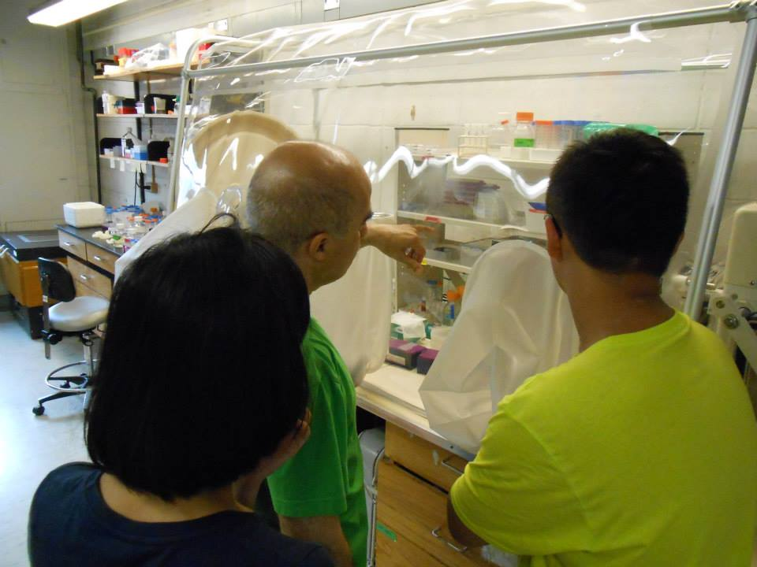  美國法哈博士解說設備使用方式 | 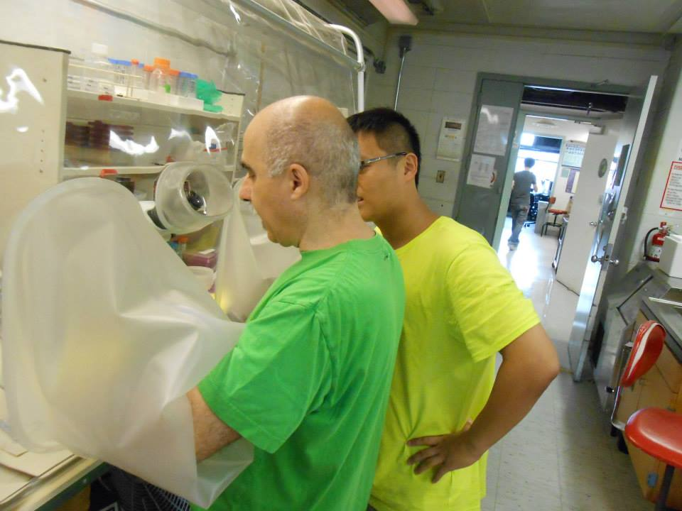  美國法哈博士親自示範操作要領
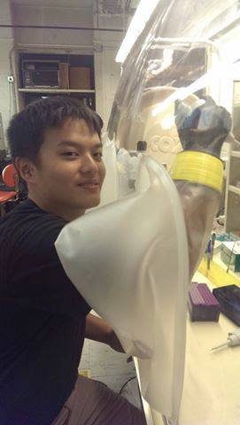  美國哥倫比亞大學生化科學部 實驗操作情形 | 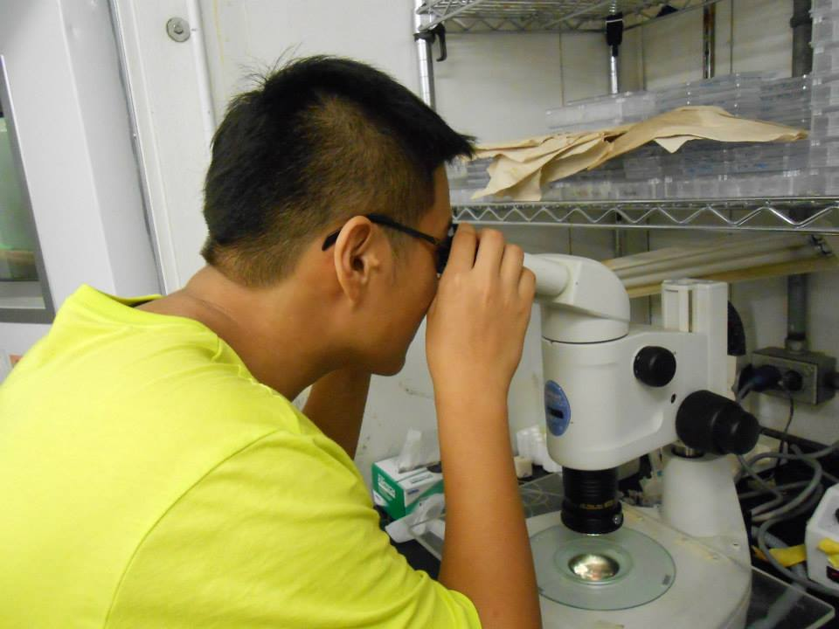  顯微鏡觀察蛋白質生成結果 (人類磷酸果糖激酶-1結晶)

